ДОРОГИЕ ДРУЗЬЯ !!!

ИБЦ МОУ «Ореховская СШ» от всей души поздравляет всех
с наступающим Новым 2018 годом! Желает всем добра и
счастья, здоровья и удачи, успехов в учёбе и работе, весёлого
новогоднего настроения! С НОВЫМ ГОДОМ !!!

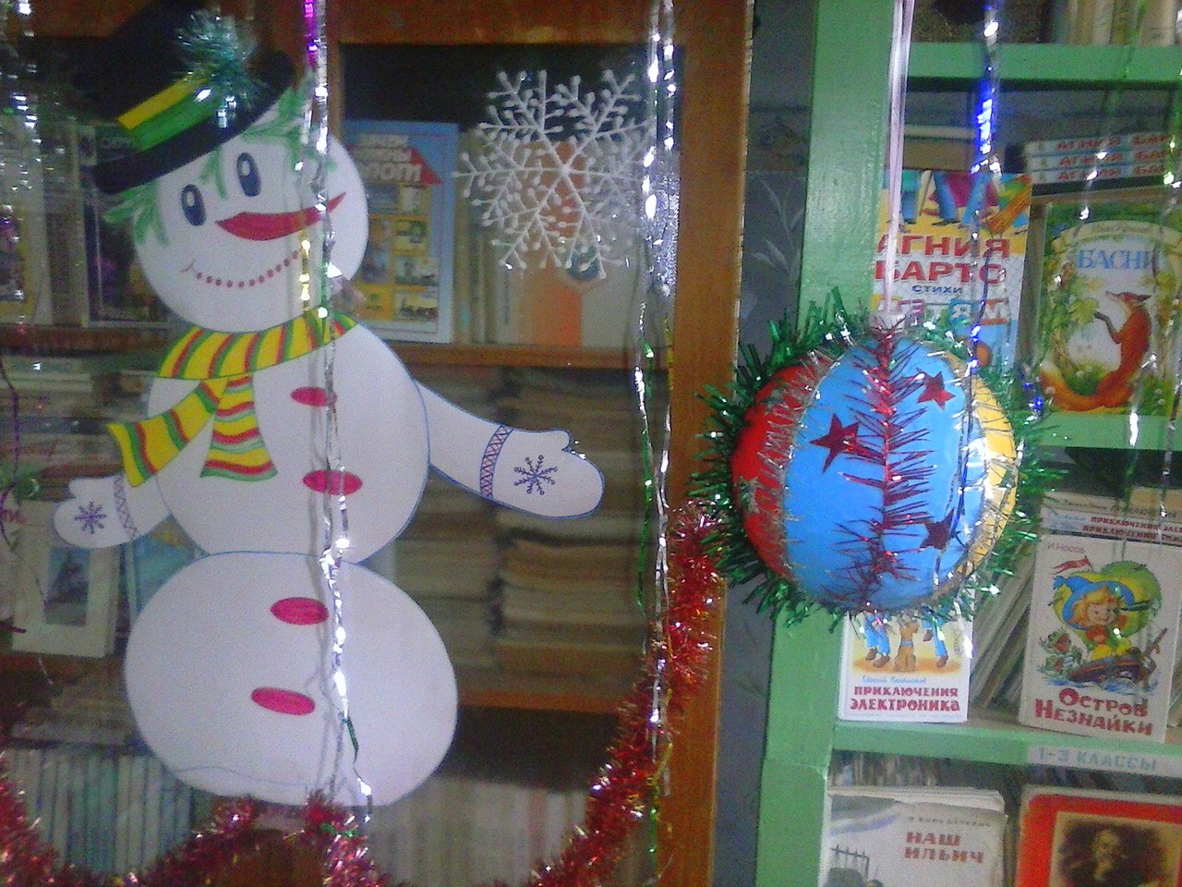

А теперь переходим к НАШИМ НОВОСТЯМ.

На базе ИБЦ МОУ «Ореховская СШ» под руководством педагога-библиотекаря прошёл конкурс стихов «РОССИЯ – Родина моя!». В конкурсе приняли участие учащиеся 2 - 7 классов. Прозвучали
стихи Н. Рубцова, О. Фокиной, Н. Рыленко, … и нашего земляка В. Суспицына. Все ребята молодцы! Но компетентному жюри
пришлось поработать, что бы выбрать ЛУЧШИХ ЧТЕЦОВ.

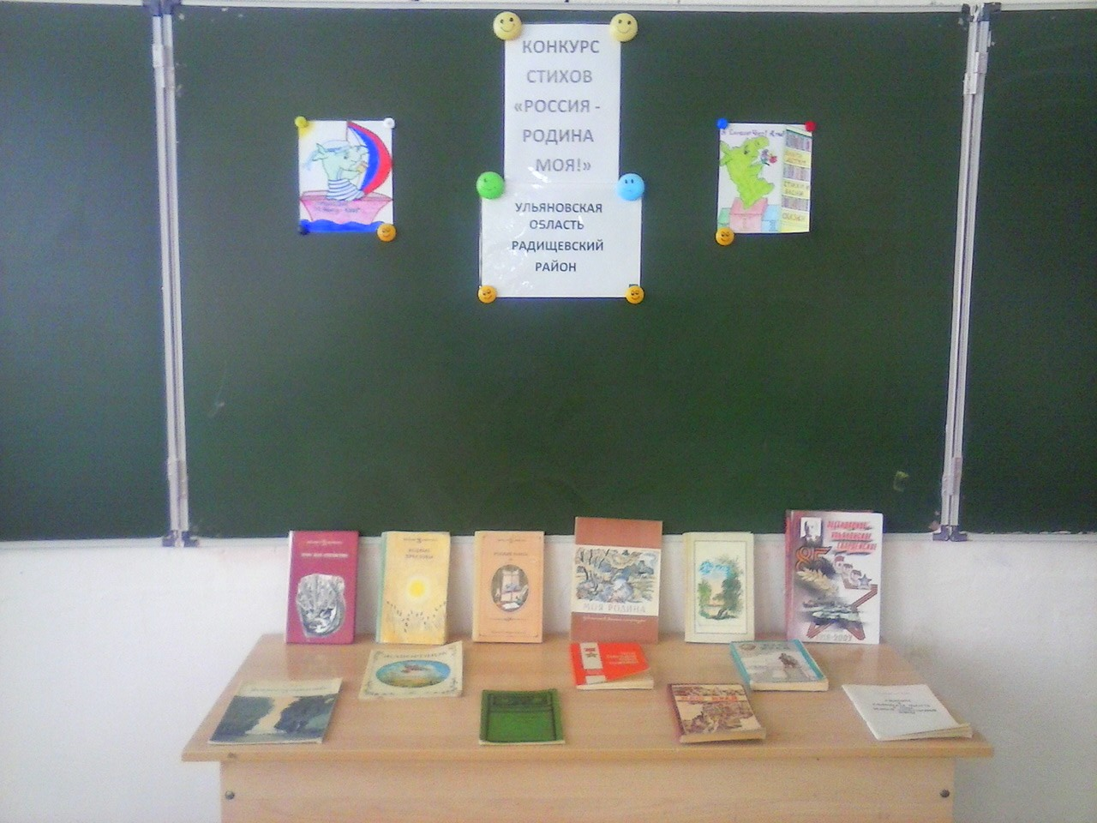
Одинцов Матвей – 3 класс.
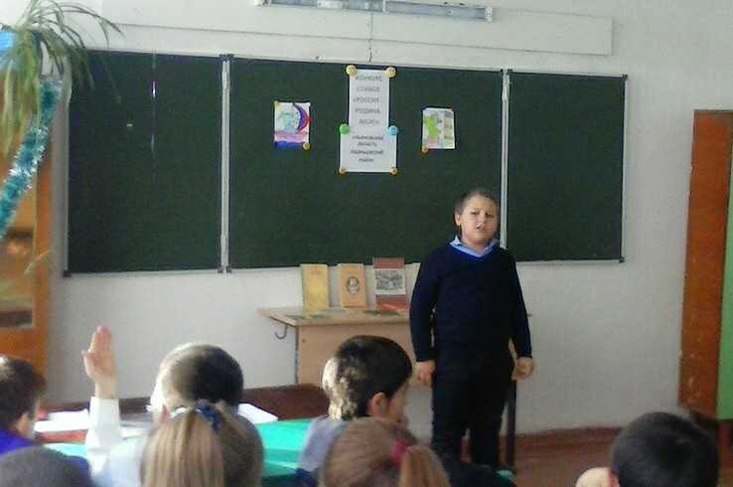

Наше компетентное ЖЮРИ .

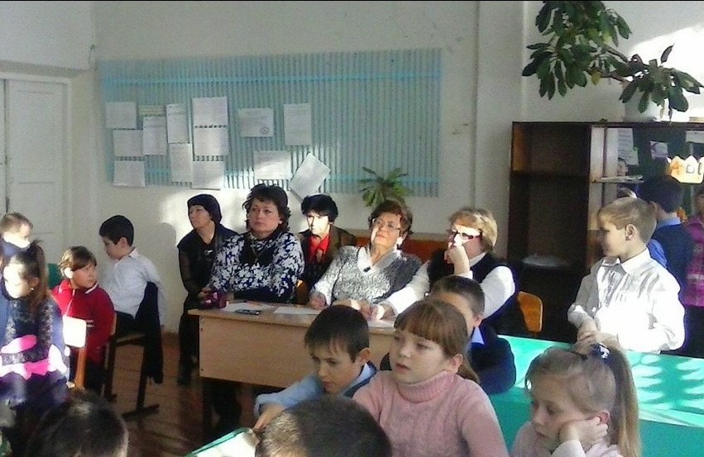

Участники конкурса из 3 класса.
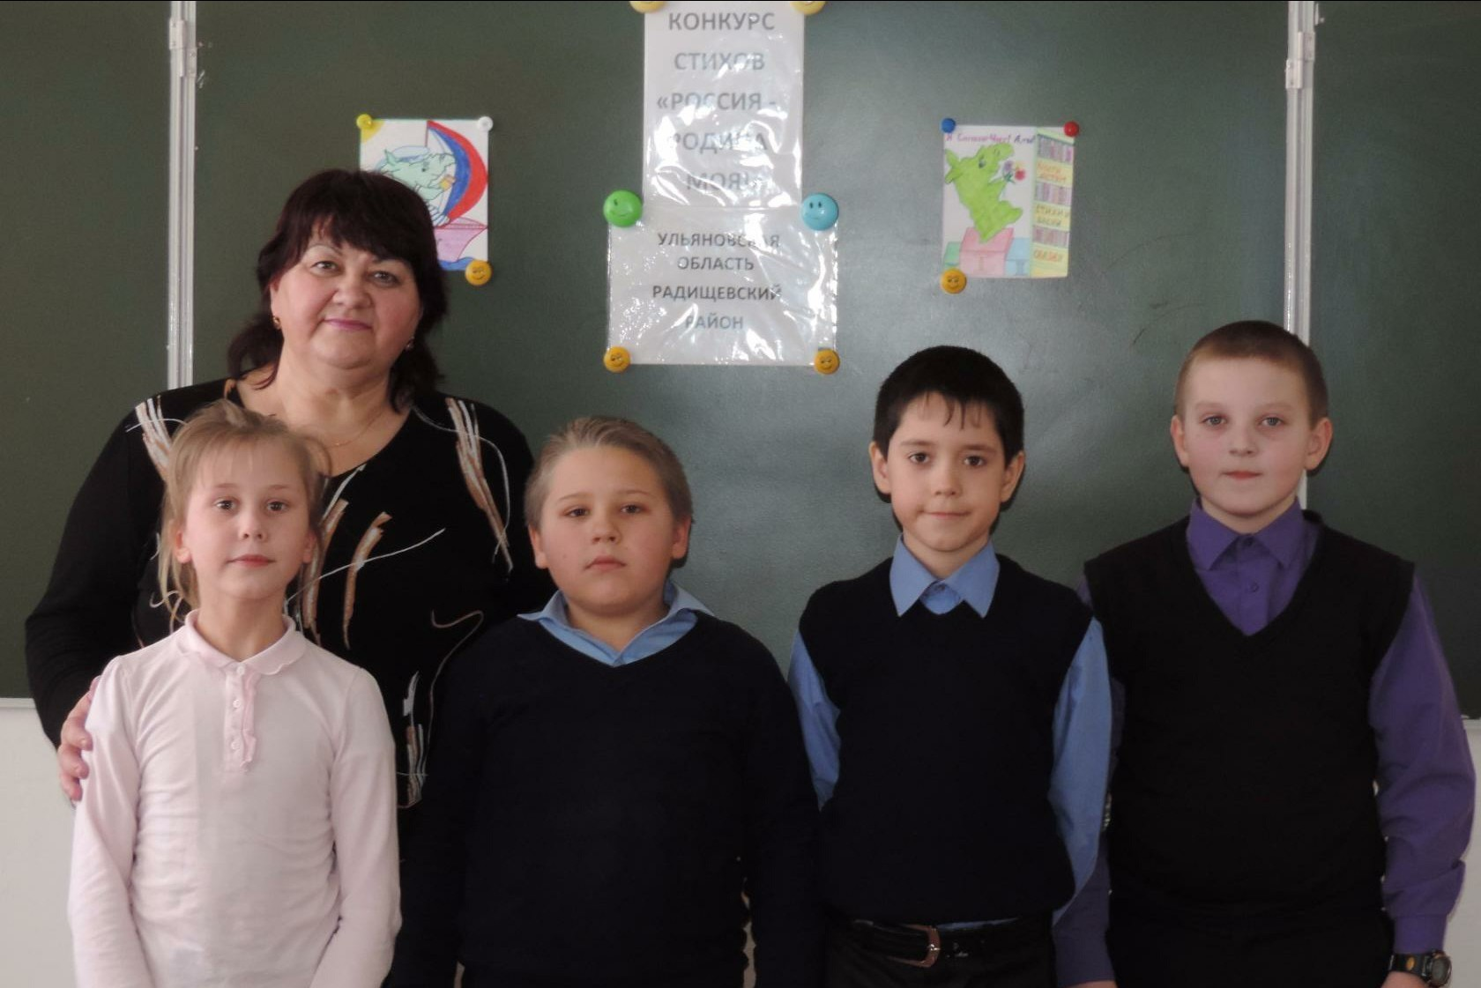

Конкурсанты из 4 класса. 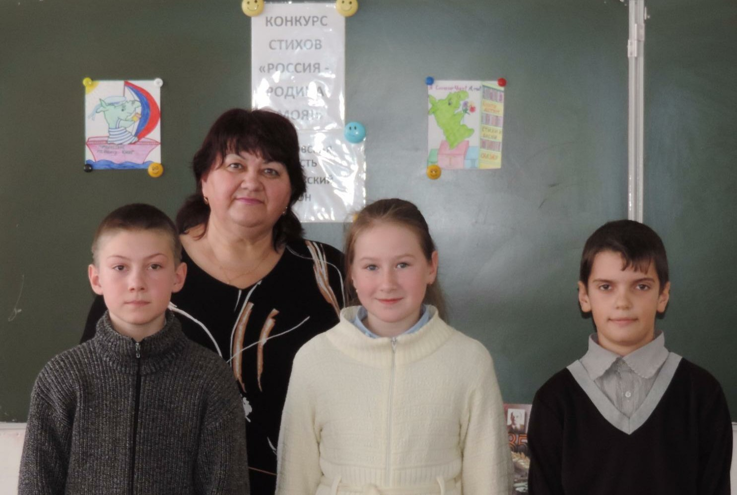

Конкурсанты из 6 и 7 классов.

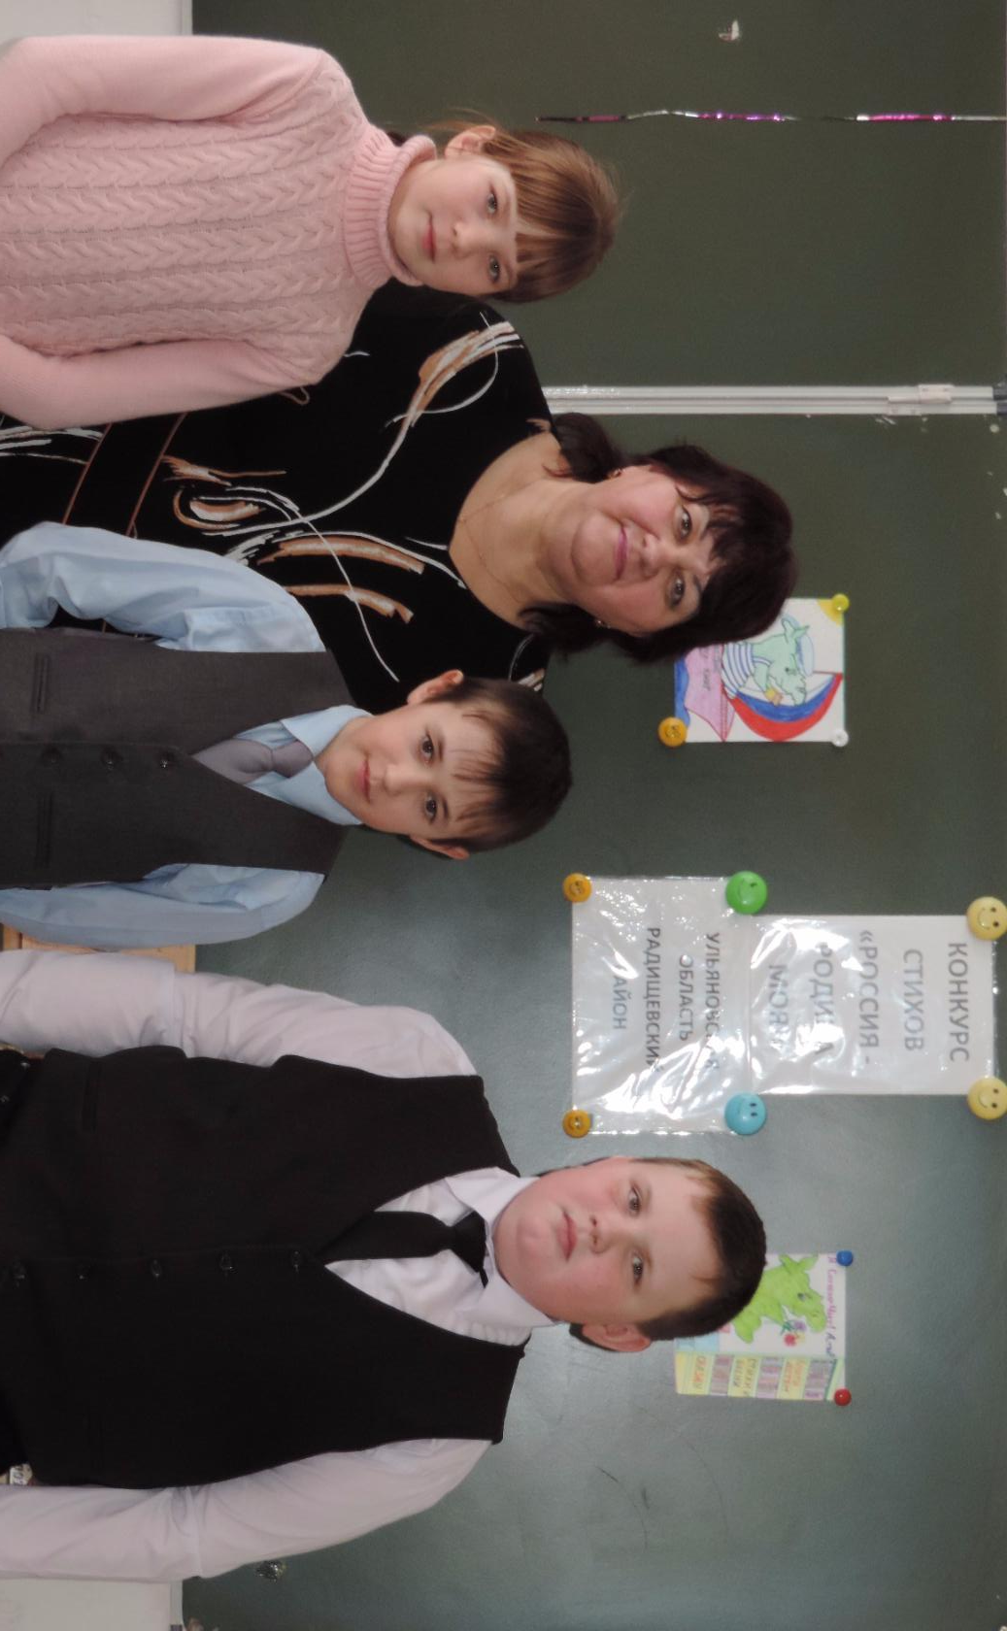

На память с нашим ЖЮРИ.

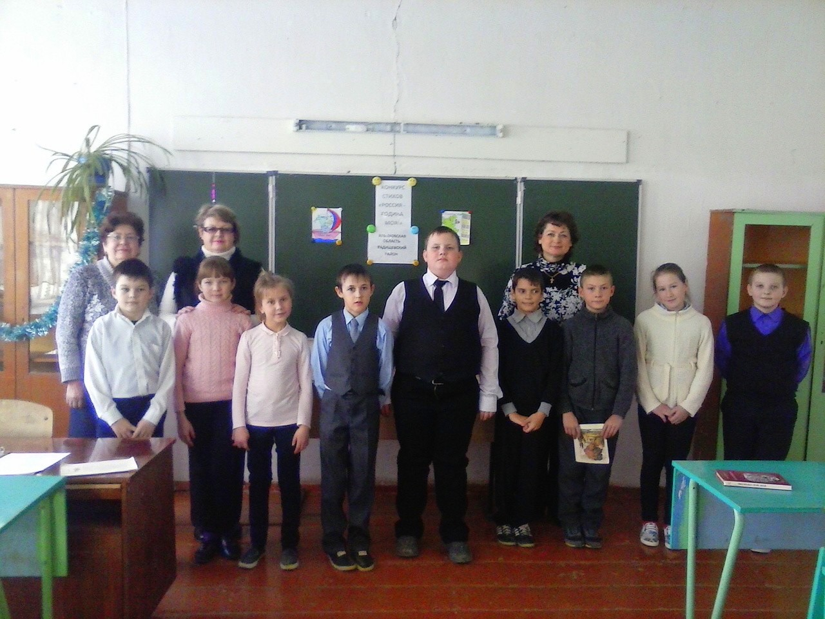

ИТОГИ НАШЕГО КОНКУРСА :

Самые активные участники конкурса – учащиеся 2 класса (Рында Р.Н.)

Получили звание «ЛУЧШИЕ ЧТЕЦЫ»:

Бабич Дима - 2 класс
Сундукова Вероника - 2 класс
Одинцов Матвей - 3 класс
Калашников Егор - 3 класс
Степанова Катя - 4 класс
Картышов Никита - 4 класс
Герасимова Елена - 6 класс
Родионов Никита - 7 класс

ПОЗДРАВЛЯЕМ ПОБЕДИТЕЛЕЙ !!! И ВСЕМ СПАСИБО ЗА УЧАСТИЕ !!!

